Norma Técnica de Calidad de Servicio para Redes Alámbricas de la Ley N° 21.046 y Protocolo de Medición de Calidad de Servicio de Acceso a Internet para Redes Alámbricas

Subsecretaría de Telecomunicaciones

Gobierno de Chile

Mayo 2024

NORMA TÉCNICA CALIDAD V.1.0

En este documento se especifican los criterios y protocolos adicionales previstos en el Reglamento 368, del 15 de diciembre del 2010 de la República de Chile, y que –dada su correspondencia conceptual- han sido considerados referentes de los Indicadores Técnicos de Calidad de Servicio de la Ley N° 21.046 y del Título III del DS N° 150, de 2019, del Ministerio de Transportes y Telecomunicaciones. Estos criterios adicionales, actualizados para efectos de la normativa sobre calidad de servicio de la ley antes citada, complementan la normativa vigente con la finalidad de facilitar la aplicación del método de medición establecido en la guía ETSI EG 202 057-4 VI.2.1 (2008—07) y conseguir un grado de confiabilidad y comparabilidad. El alcance de esta especificación corresponde a los servicios en Redes Fijas Alámbricas, la que será complementada con una segunda parte de esta Norma que incluirá los servicios en Redes Inalámbricas, tanto fijas como móviles.

Índice general

1 Introducción 4

2 Consideraciones Generales 4

2.1 Representatividad del Servicio 4

2.1.1 Tecnología 5

2.1.2 Nivel de Calidad 5

2.1.3 Agrupación en Clases de Servicios de Acceso a Internet 5

2.2 Ajustes e introducción de nuevas clases 6

2.3 Clientes Activos 6

2.4 Alcance de las Mediciones 6

2.5 Datos Ambientales 7

2.6 Sondas y Servidores 8

2.6.1 Cantidad de Sondas 8

2.6.2 Cantidad de Servidores 9

2.7 Representatividad Temporal 9

2.7.1 Horarios Punta y Valle 9

2.7.2 Disponibilidad Mínima del Sistema de Medición 10

2.8 Representatividad Geográfica 10

2.8.1 Restricciones aplicables 11

3 Indicadores Cuantitativos 11

3.1 Tiempo de acceso de usuario (login) 11

3.1.1 ¿Cómo se mide? 11

3.1.2 Cálculo 12

3.1.3 Confiabilidad Estadística 13

3.2 Velocidad de Transmisión de datos 13

3.2.1 ¿Cómo se mide? 13

3.2.2 Cálculo 15

3.2.3 Confiabilidad Estadística 16

3.3 Retardo (Latencia) 16

3.3.1 ¿Cómo se mide? 17

3.3.2 Cálculo 17

3.3.3 Confiabilidad Estadística 18

4 Indicadores Cualitativos 18

4.1 Proporción transmisiones de datos fallidas 18

4.1.1 Cálculo 18

4.1.2 Confiabilidad Estadística 19

4.2 Proporción de accesos con éxito (logins) 19

4.2.1 Cálculo 19

4.2.2 Confiabilidad Estadística 20

4.3 Cálculo de Error Estadístico Cualitativo 20

Bibliografía 21

Glosario

* **Ancho de Banda Nominal:** es la velocidad de transferencia ofertada por el ISP a algún cliente, quien contrata el servicio de conectividad a Internet.
* **CDF**: del inglés Cumulative Distribution Function, es la distribución de probabilidad.
* **Centro de Acceso:** punto físico de presencia de red donde se encuentra operando al menos un nodo de acceso de red.
* **Clase:** agrupación de servicios de acceso a Internet con una misma tecnología, velocidad de transferencia y nivel de calidad.
* **CPE**: del inglés Customer-Premises Equipment, es el equipo focal del cliente que otorga conectividad a Internet.
* **CPU:** Central Processing Unit (Unidad Central de Proceso).
* **Datos Ambientales:** Corresponden a aquellas informaciones relacionadas con el usuario y con las redes de los ISPs, que permiten identificación y correlación de elementos para hacer un análisis de las condiciones y el contexto en que se realizan las mediciones.
* **DNS**: del inglés Domain Name System, es el sistema de nombres de dominio.
* **FQDN**: del inglés Fully Qualified Domain Name, es un nombre de dominio expresado en su totalidad.
* **Heavy User:** es un cliente que transfiere una cantidad de datos significativamente mayor que un cliente promedio del mismo plan**.**
* **Herramienta de medición de calidad de servicio:** es una unidad de software/hardware capaz de realizar mediciones periódicas para los indicadores de calidad de servicio.
* **ICMP**: del inglés Internet Control Message Protocol, es un protocolo IP utilizado para transmitir información sobre el estado de la red.
* **ISP:** del inglés Internet Service Provider, es la empresa que ofrece el servicio de acceso a Internet o Proveedor de Acceso a Internet.
* **MAC:** Media Access Control, es el identificador único asignado por el fabricante a una pieza de hardware de red.
* **Medición:** procedimiento mediante el cual una sonda realiza una medición de calidad contra algún servidor.
* **OTI:** Organismo técnico independiente definido en el artículo 24º K de la Ley N° 18.168, encargado de ejecutar las mediciones de calidad ahí señaladas y, al mismo tiempo, de operar, gestionar y administrar técnicamente el sistema o aplicación que los ISPs están obligados a implementar y a poner a disposición de sus usuarios para la medición de las velocidades de acceso a Internet, todo ello de conformidad a las especificaciones técnicas que definan las correspondientes bases de licitación.
* **Período de Medición**: constituye al período de tiempo que se desea medir, *de*finido por un día de inicio y un día de fin.
* **QoS**: del inglés Quality of Service, corresponde a la calidad del servicio de acceso a Internet.
* **RAM:** Random Access Memory (memoria de acceso aleatorio).
* **RTT**: del Inglés Round Trip Time, tiempo que toma a un paquete IP en ir y volver entre dos hosts de una red.
* **Servidor de medición:** es la contraparte en una medición de QoS.
* **SLA**: del inglés Service Level Agreement, corresponde a nivel de calidad del servicio de acceso a Internet.
* **Sonda de medición:** es el dispositivo encargado de ejecutar una medición de QoS contra un servidor de medición.
* **SUBTEL** **o Subsecretaría:** corresponde a la Subsecretaría de Telecomunicaciones del Ministerio de Transportes y Telecomunicaciones del Gobierno de Chile.
* **Tecnologías Fijas Alámbricas:** aquellas que proveen conectividad a una ubicación con tecnologías de última milla alámbricas.
* **Tecnologías Fijas Inalámbricas:** aquellas que proveen conectividad a una ubicación con tecnologías de última milla inalámbricas.
* **Traffic Shapping:** es el control de tráfico de red con el objetivo de mejorar o degradar el servicio de acceso a Internet para alcanzar un cierto nivel de servicio.

# Introducción

Este protocolo establece una metodología de medición de calidad del servicio de acceso a internet alámbrico conforme a lo establecido en la Ley 21.046, tomando como base los criterios e indicadores definidos en el Reglamento 368 [1] y la recomendación ETSI EG 202 057-4 v1.2.1 [4].

El objetivo principal es que los Proveedores de Acceso a Internet (ISP) apliquen este protocolo a los planes comerciales que contemplan el servicio de acceso a Internet Alámbrico para sus clientes finales, y se obtengan resultados derivados de indicadores de calidad que permitan comparar la calidad de los servicios de acceso a Internet a través de Redes alámbricas. Es importante destacar que este protocolo de medición busca medir la calidad del servicio de conectividad IP.

Este documento está organizado de la siguiente forma.

* La sección 2 presenta las consideraciones generales que detallan la recomendación ETSI [4], y ajustan los parámetros de la plataforma de medición a la realidad nacional.
* La sección 3 presenta la técnica para medir, calcular y presentar los indicadores cuantitativos: tiempo de acceso de usuario (Login), velocidad de transmisión de datos, y retardo (latencia).
* La sección 4 presenta las técnicas para calcular y presentar los indicadores cualitativos: de proporción de transmisiones de datos fallidas y proporción de accesos de usuario con éxito.

# Consideraciones Generales

El Reglamento 368 [1], tomado como referencia para estos efectos, en su Artículo 3° establece que

*“…El cálculo de los indicadores se basará en muestras estadísticamente representativas de todo el país donde los ISP presten sus servicios* de *acceso o Internet* y *se medirán separadamente según tecnología, velocidad de transmisión y nivel de calidad ofrecida, identificando dónde se ha(n) realizado la(s) medición(es).”*

Esta sección tiene por objeto establecer los detalles necesarios que permitan a los ISPs cumplir con dicho requerimiento, en base a los siguientes elementos.

## Representatividad del Servicio

Esta sección tiene como objetivo Identificar las tecnologías, velocidades y servicios de acceso a Internet alámbrico a considerar para hacer mediciones de los correspondientes indicadores de calidad. Por ende, se detallan las tecnologías presentes, el concepto de nivel de calidad y finalmente el concepto de *clases* que permiten agrupar servicios con características similares para realizar las referidas mediciones.

### Tecnología

A la fecha, y para efectos de este protocolo, la tecnología de medición a considerar corresponde a la categoría de **Tecnologías Fijas alámbricas, que son** aquellas que proveen conectividad a una ubicación geográfica fija utilizando redes alámbricas.

Cuadro 2.1: Lista de Tecnologías (no exhaustiva)

|  |  |
| --- | --- |
| **Tipo de tecnología** | **Tecnología** |
| Fija Alámbrica | xDSL  FTTH  HFC (cable modem, fibra óptica) |

Para efectos clarificatorios se presenta una lista, no exhaustiva, de tecnologías para el caso fijo alámbrico en el Cuadro 2.1. Será responsabilidad de cada ISP Identificar las diferentes tecnologías utilizadas actualmente y que puedan aparecer en el futuro, y complementarlas con las tecnologías del Cuadro 2.1.

En el caso que el CPE soporte múltiples tecnologías alternando entre ellas de manera automatizada o a voluntad del cliente, el ISP deberá elegir una sola tecnología como representativa de la velocidad para dicho CPE, procurando que dicha tecnología sea la más representativa del uso del cliente y sin sesgar arbitrariamente el criterio de representatividad definido en la sección 2.6.1.

### Nivel de Calidad

Un *nivel de calidad* corresponde a una configuración por parte del ISP, o algún tercero contratado directa o indirectamente por el ISP, que tenga un efecto sobre cualquiera de los indicadores de calidad definidos en el Reglamento 368 [1] o su posterior actualización. Por ejemplo, los indicadores de velocidad de transferencia y retardo.

En caso que un servicio de acceso a Internet presente múltiples configuraciones de niveles de calidad, se deberán presentar indicadores para cada configuración de nivel de calidad. Por ejemplo, si un servicio de acceso a Internet presenta cuotas de tráfico que afecten la velocidad, en realidad dicho servicio presenta dos configuraciones de nivel de calidad, una antes y otra después de la aplicación de la cuota, por lo que se deberán calcular indicadores de calidad para antes y después de la aplicación de dicha cuota.

### Agrupación en Clases de Servicios de Acceso a Internet

Cada ISP deberá agrupar sus servicios de acceso a Internet ofrecidos en clases, donde cada clase agrupará servicios que utilicen la misma tecnología, velocidad y nivel de calidad. Los servicios adicionales que un ISP pueda proveer, como telefonía o televisión, deberán ser ignorados para la agrupación por clase. La agrupación por clase se debe hacer por separado para velocidades de subida y velocidades de bajada. Es decir, un mismo servicio de acceso a Internet estará contabilizado una vez en alguna clase de subida y una vez en alguna clase de bajada. Para efectos de las mediciones y cálculo de indicadores, todas las mediciones se harán con respecto a las clases de bajada, excepto el indicador de velocidad de subida que será el único en utilizar las clases de subida.

Si un usuario contrata más de un servicio de conectividad a Internet, cada servicio de conectividad que esté asociado a un CPE diferente deberá ser contabilizado como un cliente en alguna clase. Por ejemplo, si un usuario contrataun servicio de conectividad fija ADSL y además dos servicios de conectividad FTTH, entonces se entenderá que hay 3 servicios en total que deben ser asignados a alguna clase como un cliente por clase.

En el caso que un servicio de acceso a Internet presente múltiples configuraciones de niveles de calidad, se deberá asignar cada nivel de calidad a una clase diferente y se deberá contabilizar la fracción del cliente que corresponda en cada nivel de calidad. Por ejemplo, si un servicio de acceso a Internet ofrece 2 configuraciones de nivel de calidad, entonces existirán 2 clases asociadas CA y CB para un mismo cliente, por lo que se deberá contabilizar como ½ cliente asociado a cada una de ellas.

Finalmente, cada ISP deberá realizar mediciones y presentar indicadores para todas las clases que identifique, y se deberá calcular el número de clientes por Región que cada clase representa para efectos del cálculo de sondas detallado en la sección de Representatividad Geográfica 2.8.

## Ajustes e introducción de nuevas clases

El conjunto de clases a medir podrá ir cambiando en el tiempo y deberá ser revisado y ajustado antes de comenzar el siguiente período de medición.

Si *d* es la fecha de inicio del próximo período de medición, entonces en la fecha *d* — 1 mes se deben calcular los clientes activos, y en base a estos se deben identificar las clases que serán medidas a partir de *d*, pudiendo producirse los siguientes casos:

* Si en la fecha *d —* 1 mes la clase ya ha cursado al menos un período completo de medición, se debe revisar si es necesario ajustar el número de sondas para cumplir con la confiabilidad estadística (sección 2.6.1) y la representatividad geográfica (sección 2.8).
* Si en la fecha *d — 1* mes la clase no es nueva, pero aún no ha cursado ningún período completo de medición, se debe ajustar el número de sondas para cumplir con la representatividad geográfica (sección 2.8).
* Si en la fecha *d —* 1 mes la clase es nueva, se deben distribuir sondas para cumplir con la representatividad geográfica (sección 2.8).

## Clientes Activos

En una fecha cualquiera, los clientes activos con respecto a esa fecha serán aquellos que hayan hecho uso del servicio de acceso a internet alámbrico, de cualquier forma, en los últimos 90 días. Esto incluye tanto clientes con planes como clientes de prepago.

## Alcance de las Mediciones

Para proveer el servicio de acceso a internet a sus clientes, el ISP debe preocuparse principalmente de resolver la conectividad en tres alcances: su propia red de acceso a los clientes (local), su interconexión con otros ISPs nacionales (nacional) y sus enlaces internacionales hacia el resto de Internet (Internacional).

La calidad del servicio de acceso a Internet que un ISP ofrece es entonces producto de la calidad de las soluciones que ha implementado en estos tres alcances.

Si bien el único alcance cuya calidad es completamente responsabilidad operativa del ISP, es el alcance local, la calidad del alcance nacional e internacional también son, en parte, responsabilidad del referido ISP. En efecto, cada ISP toma decisiones sobre la cantidad y calidad de sus enlaces con otros proveedores en Chile, así como fuera de Chile, lo que incide en la calidad del servicio de acceso a Internet en forma importante.

Finalmente, si bien ETSI [4] recomienda principalmente medir lo concerniente a la última milla, en ningún momento desaconseja medir más allá de la última milla. Es más, ETSI reconoce que la velocidad en la última milla no representa la calidad del servicio que percibe el usuario final, ya que las mediciones locales no incluyen ni la red del ISP ni el resto de Internet.

En base a lo anterior se definen estos tres alcances como:

**Alcance Local** desde una sonda hasta un servidor de medición que se encuentra en las redes del ISP, antes de llegar a un Punto de Intercambio de Tráfico (PIT) o enlaces con otros proveedores.

**Alcance Nacional** desde una sonda hasta un servidor de medición que se encuentra en el territorio nacional y en la red de otro ISP.

**Alcance Internacional** desde una sonda hasta un servidor de medición que se encuentre en alguna ubicación externa al territorio nacional, ya sea en Norte América, Europa, o Asia; y fuera las redes del ISP.

## Datos Ambientales

Los datos ambientales aparejados a las mediciones serán capturados y almacenados, correspondiendo éstos a información adicional obtenida al momento de realizar cada una de tales mediciones, de modo de permitir contextualizar cada una de las mediciones realizadas.

Cada medición debe ir acompañada de la mayor cantidad de datos ambientales, dependiendo del tipo de tecnología de red con la que el usuario está accediendo a Internet al momento de realizar dicha prueba.

A continuación, se presenta una lista inicial con los datos ambientales requeridos para ser informados, en la medida que dichos datos se encuentren disponibles. No obstante, el OTI podrá recomendar modificaciones a la Subsecretaría, en base a la experiencia y evolución tecnológica:

* + - * Identificador de usuario:
        + ID asignado al momento del registro en la base de datos
      * Identificador de la herramienta de medición de calidad de servicio:
        + ID asignado al momento del registro en la base de datos
      * Marca y modelo equipo cliente:
        + Id del modelo y marca del equipo del cliente
      * Fecha y hora de la medición
      * Número de Teléfono del usuario
      * Gateway IP
        + IP del router del cliente
      * Gateway MAC
        + MAC del router del cliente
      * IP Públicas
        + IP públicas de los equipos del cliente
      * Sistema Operativo:
        + Nombre del sistema operativo instalado en el dispositivo
        + Versión del sistema operativo instalado en el dispositivo
      * Memoria RAM:
        + Capacidad total de memoria RAM
        + Cantidad de memoria RAM en uso
      * CPU:
        + Porcentaje de uso de CPU
      * Proveedor de Servicio:
        + ID del ISP con quien contrató el servicio el usuario
      * Operador de Red:
        + ID del operador de red que soporta el servicio del usuario
      * Tráfico cruzado:
        + Número de bytes transmitidos
        + Número de bytes recibidos
      * Ubicación geográfica:
        + Latitud geográfica
        + Longitud geográfica
        + Altitud geográfica
      * Tipo de Conexión:
        + Tipo de conexión (WiFi, WiMax, FTTH, etc.)
      * Información WiFi:
        + Identificador de red WiFi (SSID)
        + Frecuencia de red medida en GHz
        + Indicador de intensidad de señal (RSSI) medido en dBm
        + Número de dispositivos conectados

## Sondas y Servidores

Los instrumentos de medición consisten en Servidores y Sondas de medición que se señalan a continuación:

* + - * Un servidor de medición es una máquina física o virtual conectada a Internet con, al menos, una dirección IP pública accesible sin traffic shapping, y habilitada para responder mediciones de, al menos, velocidad de transferencia y/o retardo.
      * Una sonda de medición es un dispositivo conectado a Internet a través del CPE, capaz de realizar mediciones periódicas para los indicadores de calidad.

### Cantidad de Sondas

La cantidad de sondas deberá ser, al menos, la requerida por la representatividad geográfica contemplada en la sección 2.8, y suficiente para garantizar un mínimo nivel de confiabilidad estadística para los Indicadores de una clase, dado por:

* + - * un intervalo de confianza de *± 0,05, y*
      * un nivel de confianza de 0,95.

Por lo tanto, el número de sondas dependerá de la variabilidad de las mediciones de cada ISP para cada clase. Si en algún período de medición la confiabilidad calculada para un indicador es menor que la requerida, el ISP deberá publicar en su sitio web la confiabilidad de dicho indicador y será la responsabilidad del ISP corregir el número de sondas para alcanzar la confiabilidad mínima a más tardar en el período sub-siguiente de medición.

Una misma sonda puede efectuar mediciones para más de una clase. En efecto, si un ISP lo desea puede cambiar dinámicamente la configuración del CPE adosado a la sonda para reutilizar la misma sonda en mediciones de múltiples clases, siempre y cuando se respeten las restricciones de Representatividad Temporal (sección 2.7) y Representatividad Geográfica (sección 2.8).

### Cantidad de Servidores

La cantidad de servidores debe ser superior o igual a 1, y será responsabilidad del ISP proveer suficientes servidores de medición para garantizar la calidad de las mediciones.

## Representatividad Temporal

Tal y como específica ETSI [4], cada sonda deberá efectuar mediciones periódicamente y a lo menos 3 por hora, para cada indicador por clase y alcance a medir. Por ejemplo, si un período de medición consiste en 3 meses, entonces cada sonda debería realizar al menos 3 x 24 x 365/4 =6570 mediciones en dicho período.

Adicionalmente, y con el fin de no sesgar la representatividad geográfica, todas las sondas deberán utilizar la misma configuración de frecuencia para la misma clase y alcance en un mismo período de medición, siendo el número máximo de mediciones aceptable, el correspondiente a 6 por cada sonda, clase, alcance y hora.

### Horarios Punta y Valle

Para cada período de medición, el ISP deberá asignar un peso Wh a cada hora de una semana característica, que refleje la carga que experimentan las redes del ISP en dicho horario, de tal forma que:

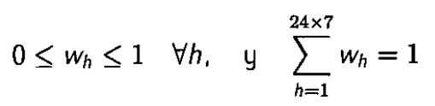

Entonces, Wh se calcula como:

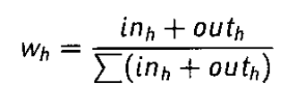

Donde *inh* es una muestra representativa de la suma del tráfico entrante al ISP (desde los PIT, enlaces nacionales e internacionales) en el horario *[h, h+1* [ de una semana característica del periodo de medición, y *outh* es una muestra representativa análoga.

Los valores de inh y *out*hpueden ser calculados de manera representativa si se suma el promedio de muestras diarias del tráfico (entrante y saliente) en el intervalo horario de *[h, h* + 1[ de la semana para cada enlace en cuestión.

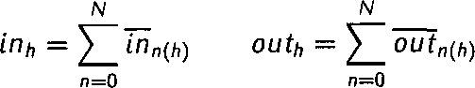

donde 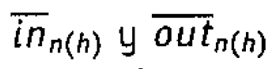 son el promedio de las muestras del tráfico entrante y saliente, respectivamente, para el n-ésimo enlace en la hora [h, *h*+1 [ de la semana,

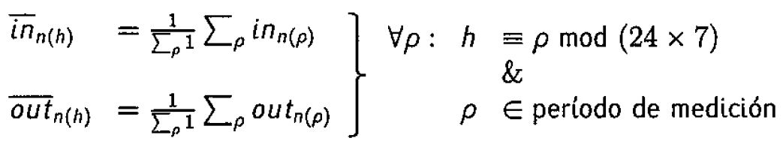

donde 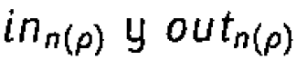 son el tráfico entrante y saliente y *mod* es el operador módulo que entrega el resto de una división.

donde n es el n-ésimo enlace para la hora ,

Sea  la  hora transcurrida desde un epoch cualquiera de tal forma que  comience en el primer horario [h, h+1[ de una semana (h=1), es decir, tal que .

### Disponibilidad Mínima del Sistema de Medición

El sistema de medición debe tener una disponibilidad de funcionamiento mínima para que sus mediciones sean consideradas como válidas. Siguiendo la línea adoptada en [2], el cálculo de disponibilidad del sistema de mediciones para alguna clase es el menor de los siguientes porcentajes:

* La tasa entre intentos de mediciones efectuados (independiente del resultado de la medición), y el número total de mediciones que el sistema ejecutaría en condiciones ideales para dicha clase.
* La tasa de horas del período de medición en que el número de intentos de medición ejecutados no es inferior al número de sondas desplegadas para dicha clase por la frecuencia mínima de muestreo (3 x hora).

Se considerarán como válidas las muestras del sistema de medición para una clase si la disponibilidad durante el período de medición es igual o superior al 95%, y se considerarán inválidas las mediciones del sistema que tengan una disponibilidad inferior al 70%.

Los valores intermedios (70%-95%) podrán ser considerados como válidos por SUBTEL siempre y cuando se presente una justificación de fuerza mayor (e.g. cortes generalizados de energía, situaciones climatológicas o geológicas, etc.) y se logre la confiabilidad estadística exigida.

## Representatividad Geográfica

Siguiendo la recomendación ETSI [4] y su aplicación en [2], se definen los siguientes criterios para distribuir sondas a lo largo del territorio nacional.

A continuación se indica la forma en que se deben distribuir geográficamente las sondas, tomando en consideración los clientes activos de cada clase (sección 2.3) y la distribución de los mismos en las regiones (según la distribución administrativa vigente):

* En las Regiones en que el ISP tenga más de 400.000 clientes para una clase, se desplegarán como mínimo 5 sondas para dicha clase.
* En las Regiones en que el ISP tenga entre 200.000 y 400.000 clientes para una clase, se desplegarán como mínimo 4 sondas para dicha clase.
* En las Regiones (o agrupaciones de Regiones) en que el ISP tenga entre 100.000 y 200.000 clientes para una clase, se desplegarán como mínimo 3 sondas para dicha clase.
* En las Regiones (o agrupaciones de Regiones) en que el ISP tenga entre 25.000 y 100.000 clientes para una clase, se desplegarán como mínimo 2 sondas para dicha clase.
* En las Regiones (o agrupaciones de Regiones) en que el ISP tenga menos de 25.000 clientes para una clase, se desplegará como mínimo 1 sonda para dicha clase.

Adicionalmente se deberán cumplir las siguientes restricciones para cada clase:

* Las agrupaciones de Regiones no podrán abarcar nunca más de 2 Regiones ni 200.000 clientes de una misma clase, y deberán ser entre Regiones colindantes.
* Se deberán desplegar como mínimo dos sondas en todo el territorio nacional.
* Los clientes activos para efectos de estos cálculos deben ser considerados como se detalla en la sección 2.3 y en los plazos y condiciones establecidas en la sección 2.2.
* Sólo se podrán instalar *s* sondas en alguna comuna, si ya existen al menos *s-*1 sondas en todas las otras comunas de la Región o agrupación de Regiones.
* Con el objetivo de no sesgar la representatividad geográfica, en caso de instalar un número mayor de sondas que el mínimo requerido, se deberá procurar mantener una proporcionalidad entre las sondas instaladas en cada Región, o agrupación de Regiones. Dicha proporcionalidad será verificada de la siguiente forma, sea *k=s/m* la tasa entre el número instalado *s y* el número mínimo *m* de sondas en una Región (o agrupación de Regiones), entonces se debe procurar que para todas las Regiones (o agrupación de Regiones) de una clase siempre:



donde *kmax* y *kmin* son la mayor y menor tasa de todas las Regiones o agrupación de Regiones para dicha clase, y [] es el operador cajón superior. Por ejemplo la configuración *kmax= 10/5 y kmin= 3/3* es válida ([10/5] ≤ [3/3]+1), pero si se instalara una sonda adicional (10 🡪 11) en la Región con mayor tasa, la configuración sería inválida ([11/5] [3/3]+1).

### Restricciones aplicables

Se determinará la distancia de las herramientas de medición de calidad de servicio al nodo de acceso donde se conectan a la red del ISP, para que sus ubicaciones sean similares al promedio de los clientes del ISP (por ejemplo, distancia de la última milla).

Tratándose de una misma clase, no podrán conectarse dos herramientas de medición de calidad de servicio al mismo centro de acceso, salvo que ya exista al menos una herramienta de medición de calidad de servicio en cada centro de acceso de la región o agrupación de regiones.

# Indicadores Cuantitativos

A continuación se describen los indicadores cuantitativos que deberán ser informados periódicamente por el OTI. Cabe destacar que las mediciones realizadas para cada indicador deben ser realizadas de forma independiente y a lo más una medición a la vez. En otras palabras, no deben seguir ningún orden predeterminado ni deben influir las unas en las otras.

## Tiempo de acceso de usuario (login)

*La confección de este indicador se basa en la propuesta de indicador “Proporción de accesos de usuarios con éxito” descrito en el documento [2].*

El tiempo de acceso de usuario *(l)* es el tiempo que se demora un cliente en configurar el servicio de acceso a Internet.

En la sección 5.4 de ETSI [4] se define como el tiempo para obtener un “perfecto orden de funcionamiento” (full working conditions), lo que debe ser interpretado como el tiempo necesario para que un cliente realice el proceso de autenticación y validación con el ISP (cuando sea necesario), obtenga una dirección IP y configuración de red válida para la navegación, y logre realizar al menos una resolución DNS de algún FQDN exitosamente.

Asimismo, se entiende que en algunos casos no será posible medir este tiempo dado que los parámetros de red son dados manualmente (de forma estática) y local. Por ejemplo, en el caso que a un usuario se le entregue una dirección IP fija configurada estáticamente y que tenga asociado estáticamente un servidor de resolución de nombres en la red del usuario. En estos casos, la medición se tomará solamente como el tiempo requerido para obtener la dirección IP correspondiente a una petición “DNS-Lookup" de una FQDN determinada al servidor DNS local.

### ¿Cómo se mide?

Todas las mediciones de intento de acceso de usuario deben partir de un estado en el que la sonda no tenga ni dirección IP asignada, servidor de resolución de nombres asignado ni un cache local de respuestas DNS resueltas para el FQDN utilizado en la medición.

Una medición es el tiempo  que toma en obtener una configuración de “perfecto orden de funcionamiento” y al menos una resolución DNS donde *c* es la clase a la que pertenece dicha medición, *h* es el horario [*h, h*+1[ de la semana, e i es el la i-ésima medición de tiempo de acceso realizado por las sondas de la clase *c* en el período de medición.

Se podrá elegir libremente el FQDN solicitado en cada caso, e incluso se podrán realizar varias solicitudes por diferentes FQDN terminando de registrar el tiempo al momento de recibir la primera respuesta.

En caso que, transcurridos 15 segundos aún no se logre una configuración de “perfecto orden de funcionamiento” y al menos una resolución DNS, se deberá anotar el tiempo en que se abortó la medición, y se deberá contabilizar dicha medición como efectuada. Se define entonces como un accesoexitoso a aquel menor o igual a 15 segundos:

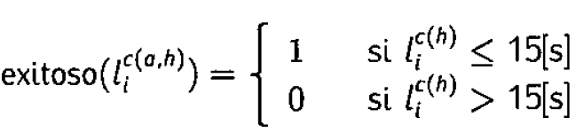

y el número de mediciones de acceso exitosos en el horario [*h, h* + 1[ como

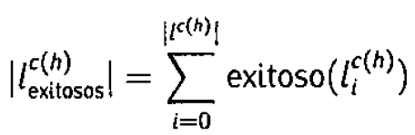

donde  es el número total de mediciones.

### Cálculo

Para cada clase *c* se debe calcular el promedio ponderado del tiempo de acceso como:

**Indicador 1.** Tiempo de Acceso Promedio

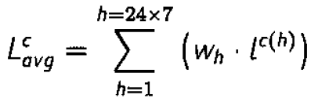

donde el promedio de todas las mediciones validas en el horario [*h, h+1*[ es

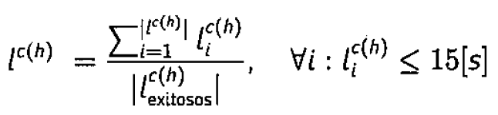

y donde para la clase c en el horario [*h, h+*1[

* es el la i-ésima medición de acceso realizada por las sondas de la clase *c* en el horario *h* para un período de medición,
* ** es el número total de mediciones,
* Wh es el peso definido en la sección 2.6.1 para el mismo período.

Luego, para cada clase *c* en el horario *h,* se deberá calcular la desviación según:

Indicador 2. Desviación Estándar de Tiempo de Acceso

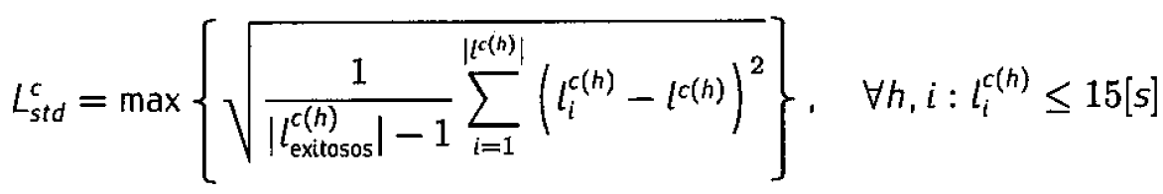

### Confiabilidad Estadística

Se deberá entregar la confiabilidad estadística del indicador de tiempo de acceso de usuario para cada clase *c* en el horario *h.* Esto se deberá calcular suponiendo una distribución *t-student* con un error máximo de ±0,05 con un nivel de confianza de 95 %.

El error para la clase *c* en la hora es:

**Indicador 3:** Confiabilidad del Tiempo de Acceso

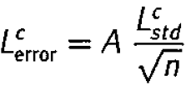

donde

* *A* es el valor que corresponde con un valor en ordenada de 0,*95* de una función de distribución de probabilidad acumulada (CDF) de una distribución *t-student* definida a partir de las estimaciones de media y varianza anteriores y del número total de sondas que constituyen el sistema de medidas para el servicio (n — 1 grados de libertad)
*  es el número de muestras exitosas utilizadas para calcular

**

## Velocidad de Transmisión de datos

*La confección de este indicador se basa en la recomendación ETSI [4] extendida con el fin de* incluir un sistema de autentificación. Además, los cálculos estadísticos están basados en el documento [2].

Para los objetivos de este protocolo, se define la velocidad de transferencia desde A hacia B como la cantidad máxima de bits de datos (payload) que se logran transmitir desde A hacia B con una conexión HTTP sobre TCP/IP durante una unidad de tiempo (segundos). Cabe destacar que los datos de control necesarios en la comunicación, como por ejemplo los encabezados TCP e IP, no son incluidos dentro de este Indicador.

En el caso de este protocolo la velocidad de transferencia se mide desde una sonda hacia un servidor (subida) y desde un servidor hacia una sonda (bajada). Para simplificar, a continuación se alude simplemente a velocidad, pero se entiende que se deberán realizar los mismos pasos para medir y calcular los indicadores de velocidad de subida y bajada por separado. Cuando sea necesario diferenciar entre velocidad de subida y velocidad de bajada, se explicitará.

### ¿Cómo se mide?

Tal y como sugiere el documento ETSI, se debe medir la velocidad transmitiendo datos incompresibles entre una sonda de medición y un servidor web. La transferencia de los datos se realizará mediante el protocolo HTTP 1.1 (RFC 2616 [5]), de tal forma que la sonda y servidor sean respectivamente el cliente y servidor HTTP.

El OTI podrá recomendar a la Subsecretaría agregar, eliminar o modificar los parámetros aquí indicados, así como sugerir agregar niveles de referencia para cada uno de ellos.

El tamaño mínimo de datos a transmitir es tal que imponga que la medición dure al menos 5 segundos. Es decir, el tiempo se podrá comenzar a medir desde que comienza el envío/recepción de datos, denotado tinicio.

Cada medición de velocidad deberá cumplir con los siguientes pasos.

**Obtención de un Ticket** Previo a cada medición de velocidad de transferencia, la sonda deberá obtener un ticket que la autorizará a realizar la medición. Para eso, se dispondrá de un servidor de autentificación central que entregue estos tickets. Cada ticket autoriza a una sonda a realizar una medición desde el instante de tiempo en que se obtiene el ticket tticket hasta tticket *+ 60[s],* es decir, el ticket tiene un tiempo de expiración.

Tanto las sondas como servidores instalados por cada ISP deberán ser previamente informados y registrados en el servidor de autentificación.

**Conexión a un servidor** Para comenzar la medición, la sonda debe establecer una conexión TCP a un servidor HTTP de medición en el puerto 80 y presentar el ticket de autentificación en el encabezado HTTP, como sugiere el estándar RFC 4559 [6] con Kerberos v5.

Las sondas deberán utilizar la dirección IP para conectarse con el servidor de medición, no el nombre DNS si lo tuviese, para evitar pruebas fallidas por problemas de configuración de DNS.

**Realización de una medición** Para la **velocidad de bajada**, la sonda deberá enviar un HTTP Request con el método GET y la dirección Request-URL :/data/[rand] , donde [rand] es un texto alfanumérico aleatorio de 16 caracteres usando los caracteres [a-z] en minúsculas y [0-9]. Además de presentar los encabezados de autentificación, la sonda deberá incluir el encabezado: **Cache-Control: no-cache,** **private.**

El **HTTP Response** enviado por el servidor deberá especificar el encabezado (Connection: close).Una vez enviados los encabezados del **HTTP Response**, el servidor deberá enviar datos en formato binario (es decir, sin ninguna codificación), incompresibles y aleatorios por un mínimo de 5[s]. Transcurridos los 5[s], tanto el servidor como la sonda podrán cerrar la conexión a su voluntad, y se registrarán los datos transferidos a partir de tinicio como *d*.

Para la **velocidad de subida**, la sonda deberá enviar un **HTTP Request** con el método POST en la dirección Request-URL: /data. Además de presentar los encabezados de autenticación, la sonda deberá incluir el encabezado: **Cache-control: no-cache, private**. Una vez enviados los encabezados del **HTTP Request**, la sonda debe escribir datos en formato binario (es decir, sin ninguna codificación), incompresibles y aleatorios por al menos 5 [s]. Transcurridos los 5[s], tanto el servidor como la sonda podrán cerrar la conexión a su voluntad, y se registrarán los datos transferidos a partir de tinicio como *d.*

Adicionalmente se deberá considerar que:

* El tiempo en que empieza la medición se conoce como tticket y el tiempo en que se termina la medición como tfin. Si una medición durara más de 60 [s], se deberá cerrar la conexión y registrar el tiempo de fin tal que tfin – tticket > 60[s].
* Cada ticket emitido devengará obligatoriamente una muestra de medición, independiente del resultado obtenido. La sonda dispondrá hasta la expiración del ticket para transferir datos contra un mismo servidor de medición, y podrá establecer si lo desea, múltiples conexiones, secuenciales o paralelas, para realizar la medición, e Incluso re-intentar en caso de algún error mientras el ticket no haya expirado.
* Las muestras deberán ser independientes. Es decir, el hecho de que una muestra entregue un valor alto o bajo, o que la medición sea fallida, no deberá influir en el instante de tiempo en que se efectúe la siguiente medición.

Cuadro 3.1: Códigos de Respuesta del Servidor HTTP

|  |  |
| --- | --- |
| **Código** | **Descripción** |
| 200 | **0K**: El servidor aceptó la solicitud de medición y la sonda puede proceder inmediatamente a realizar la medición. |
| 400 | **Bad Request**: La sonda ha realizado una solicitud inválida. |
| 401 | **Unauthorlzed**: El servidor no acepta mediciones para la sonda (e.g. ticket expirado). |
| 403 | **Forbidden**: lndica que la sonda no tiene permisos para utilizar el servidor. |
| 408 | **Request Timeout**: Indica que la sonda no ha enviado datos durante más de 60 segundos. |
| 500 | **Internal Server Error**: Se produjo un error en el servidor que impide realizar la medición. |
| 503 | **Service Unavailable:** El servidor se encuentra ocupado, es decir, el número máximo de sondas simultáneas ha sido sobrepasado. |
| 509 | **Bandwidth Limit Exceeded (Apache bw/limited extension):** La solicitud ha sido rechazada por el servidor debido a que la sonda ha sobrepasado la cantidad de mediciones autorizadas. |

* Cuando una sonda solicite una medición al servidor, el servidor podrá responder con alguno de los códigos HTTP especificados en el Cuadro 3.1.

### Cálculo

Se define el resultado de la i-ésima medición de velocidad realizada para la clase *c*, alcance *a*, en el horario *h,* como la tripla:

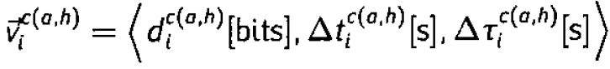

donde *d es la cantidad* de datos transmitidos, ∆t el tiempo de transferencia de datos, y ∆τ es el tiempo de medición, los que se detallan a continuación.

El tiempo de transferencia se define como el tiempo transcurrido entre que empieza la transferencia de datos, tinicio, y aquel en que finaliza la medición (tfin). Opcionalmente, se pueden ignorar los primeros 100|KB] transmitidos y se calcula como:

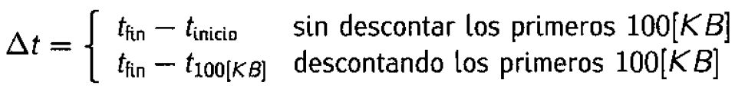

El tiempo de medición se define como el tiempo transcurrido desde que se obtuvo un ticket hasta que finaliza la medición, por lo que se calcula como:



Asimismo*,* se calculará la velocidad de dicha medición *como:*

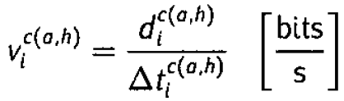

y se interpretará que una medición de velocidad de transferencia es fallida cuando no logra transferir al menos el doble del ancho de banda nominal (ABN) en 60 segundos o menos, contados desde la obtención del ticket. Es decir:

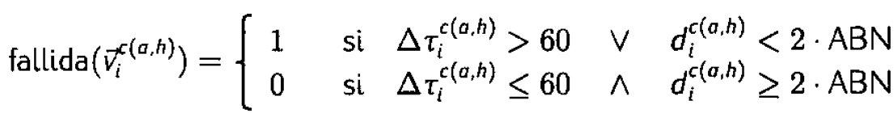

Si el número de mediciones es , entonces el número de mediciones fallidas se calculará como:

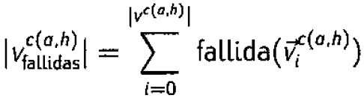

Para la clase c y el alcance *a* se deberán calcular la velocidad promedio  y desviación estándar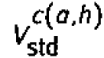 en el horario *[h, h*+1[ por separado para las velocidades de subida y bajada, como:

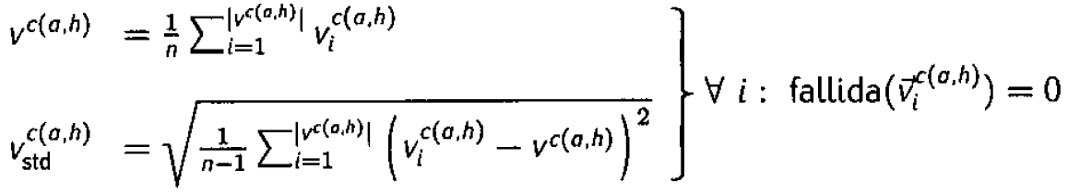

donde  es el número de mediciones exitosas.

Finalmente, el indicador de velocidad para la clase *c y* el alcance *a*, se calculará como:

**Indicador 4:** Velocidad de Transmisión Promedio

*'*

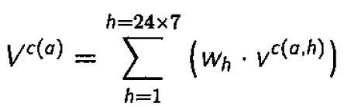

El indicador de desviación de la velocidad para la clase *c y* el alcance *a*, se calculará como:

**Indicador 5:** Desviación Estándar de Velocidad de Transmisión

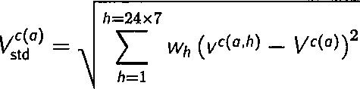

ETSI [4] también indica que se deberán indicar los percentiles 5% y 95% para las velocidades, los que se deberán calcular considerando todas las velocidades promedio de cada horario  para la clase *c*, alcance *a*:

**Indicador 6:** Velocidad de Transmisión Percentil 5%

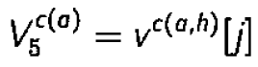

y tomando la j-ésima mayor velocidad horaria que supere al 5% de las velocidades,

**Indicador 7:** Velocidad de Transmisión Percentil 95%



tomando la *k*-ésima mayor velocidad horaria que supere al 95% de las velocidades.

### Confiabilidad Estadística

Para cada clase *c*, alcance *a* separado por subida y bajada, se debe calcular la confiabilidad estadística como:

**Indicador 8:** Confiabilidad de la Velocidad de Transmisión

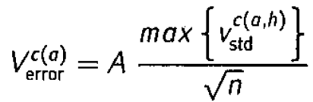

donde

* + - * *A* es el valor que corresponde con un valor en ordenada de 0,95 de una función de distribución de probabilidad acumulada (CDF) de una distribución *t-student* definida a partir de las estimaciones de media y varianza anteriores y del número total de sondas que constituyen el sistema de medidas para el servicio (n - 1 grados de libertad),
* es el número de mediciones exitosas utilizadas para calcular el máximo 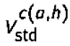.

## Retardo (Latencia)

El retardo desde A hacia B es el tiempo necesario para enviar un paquete de A a B, y se mide como la mitad del tiempo necesario para enviar y recibir un ICMP Echo/Reply entre A y B. Cabe destacar que este tiempo incluye el tiempo de transporte de los paquetes involucrados por la red así como el tiempo de procesamiento de los mismos en los equipos A y B.

En el caso de este protocolo, el retardo se mide desde una sonda hacia un listado de servidores, ya sea con alcances locales, nacionales y/o internacionales.

### ¿Cómo se mide?

Una medición de retardo se realiza enviando un tren de al menos 10 paquetes **ICMP Echo Request** a, al menos, un servidor en el alcance *a*, y contabilizando el tiempo que toma recibir las respuestas **ICMP Echo Reply** para cada paquete

**ICMP Echo Request** enviado. Los tamaños de los paquetes ICMP enviados deberán tener un payload de 54 bytes para el caso de una red IPv4 y 16 bytes para el caso de una red lPv6, dando origen a paquetes ICMP de 64 bytes en ambos casos. Por cada paquete ICMP **Echo Request** enviado por una sonda, se deberá esperar al menos 1 segundo para enviar otro paquete del mismo tipo al mismo servidor. Además, se deberán esperar como máximo 10 segundos por la respuesta a cada paquete ICMP Echo Reply antes de considerarla como pérdida. La diferencia de tiempo entre el envío de un paquete y la recepción de su respuesta se conoce como RTT.

Sea el round-trip-time del k-ésimo paquete ICMP enviado en un tren para la clase *c*, con el alcance *a* en el horario *[h, h+*1[, se define el retardo y desviación  del tren de paquetes como:

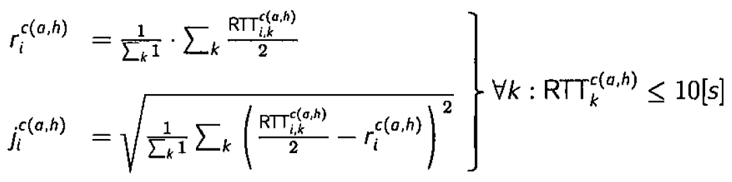

donde todos los paquetes enviados pertenecen al mismo tren de paquetes.

Luego, la i-ésima medición se considera exitosa o no, si:

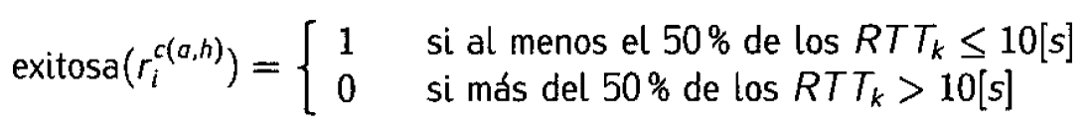

y el número de mediciones exitosas para la clase c y el alcance *a* en el horario *[h, h*+1[, se calcula como:

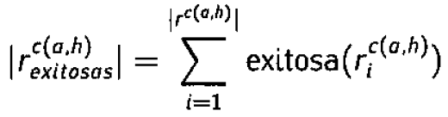

donde  es el número total de mediciones realizadas en dicho horario.

### Cálculo

Para cada clase *c y* alcance *a* se debe calcular el retardo promedio y su desviación en el horario [*h, h*+1[ de una semana , según:

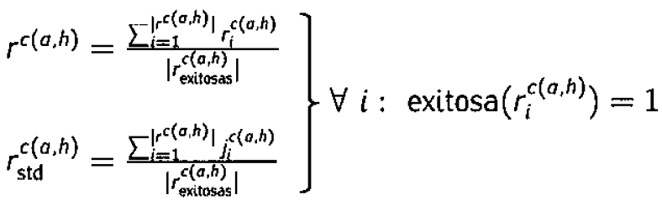

Luego los indicadores de retardo promedio y desviación para la clase *c y* el alcance *a*, se calculan como:

**Indicador 9:** Promedio de Retardo

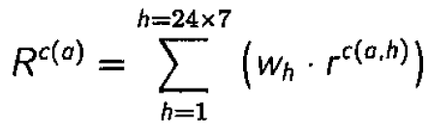

**Indicador 10:** Desviación del Retardo

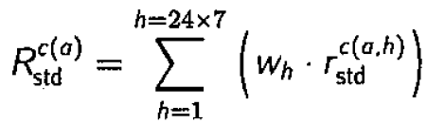

donde

* ** es el retardo promedio de las mediciones de retardo.
* es la desviación promedio de las mediciones de retardo.
* ** es el tiempo de retardo en la *i-ésima* medición realizada.
* es la desviación del retardo en la i-ésima medición realizada.
*  es el número total de mediciones de retardo realizadas.
* ** es el número total de mediciones de retardo exitosas, y
* Wh es el peso definido en la sección 2.7.1 para el mismo período.

### Confiabilidad Estadística

Se deberá entregar la confiabilidad estadística del indicador de retardo para cada clase *c* en el horario *h*. Esto se deberá calcular suponiendo una distribución *t-student* con un error máximo de ±0,05 con un nivel de confianza de 95 %.

Para cada clase y alcance se debe calcular como:

**Indicador 11:** Confiabilidad del Retardo

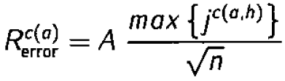

donde:

* + - * *A* es el valor que corresponde con un valor en ordenada de 0, 95 de una función de distribución de probabilidad acumulada (CDF) de una distribución *t-student* definida a partir de las estimaciones de media y varianza anteriores y del número total de sondas que constituyen el sistema de medidas para el servicio (n — 1 grados de libertad)
      * ** es la cantidad de mediciones exitosas usadas para calcular el máximo .

# Indicadores Cualitativos

## Proporción transmisiones de datos fallidas

Para cada clase se debe calcular la tasa de mediciones de velocidad fallidas y su confiabilidad estadística durante el período de medición.

### Cálculo

Para cada clase *c y* alcance *a*, se deberá calcular la proporción de transmisiones de datos fallidas, como:

**Indicador 12:** Tasa de transmisiones fallidas

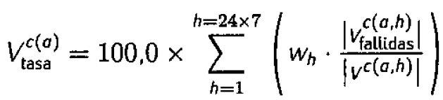

donde en el horario [*h, h*+1[

* + - *  es el número total de mediciones de velocidad realizadas en ese período de medición (sección 3.2.2),
*  es el número de mediciones de velocidad fallidas (sección 3.2.2), y
* Wh es el peso definido en la sección 2.7.1 para el mismo período.

### Confiabilidad Estadística

Para cada indicador se debe calcular el error del indicador (intervalo de confianza), como:

**Indicador 13:** Confiabilidad de tasa de transmisiones fallidas



donde se calcula como se detalla en la sección 4.3 para todas las mediciones efectuadas por las sondas de la clase utilizada para calcular el indicador en el horario *[h, h+1[* de la semana, con

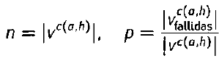

## Proporción de accesos con éxito (logins)

Para cada clase se debe calcular la tasa de accesos exitosos y su confiabilidad estadística durante el período de medición.

### Cálculo

Para cada clase *c* se debe calcular la proporción de Ingresos exitosos, como

**Indicador 14:** Tasa de accesos exitosos

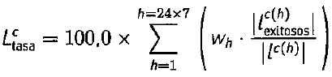

donde para cada horario *[h, h+*1[

* + - *  es el número de mediciones de acceso exitosas definido en la sección 3.1.1,
*  es el número total de mediciones de tiempo de acceso definido en la sección 3.1.1, y
* *Wh* es el peso definido en la sección 2.7.1 para el mismo período.

### Confiabilidad Estadística

Para cada indicador se debe calcular el error del indicador (intervalo de confianza), como:

**Indicador 15:** Confiabilidad de tasa de accesos exitosos



donde  se calcula como se detalla en la sección 4.3 para todas las mediciones efectuadas por las sondas de la clase utilizada para calcular el indicador en el horario *[h, h*+1[ de la semana, con

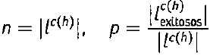

## Cálculo de Error Estadístico Cualitativo

Para las mediciones cualitativas se deberá calcular la confiabilidad usando el mecanismo que corresponda según el criterio de Laplace:



donde n es el número de muestras y *p* la probabilidad de fallas o éxitos.

* Si se cumple el criterio de Laplace, el cálculo del error se debe hacer como:

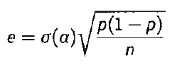

donde  para un nivel de confianza de 0,95

* Si no se cumple el criterio de Laplace, el cálculo del error se debe hacer como:

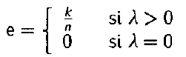

donde n es el número de muestras, *k* es el mínimo entero tal que se logra una distribución de probabilidad acumulada superior a 0,95 según una distribución de Poisson caracterizada por *.* En caso que no se registre ningún evento de falla o éxito, entonces  lo que no está definido para una distribución de Poisson y se deberá considera que el error es e = 0.

# Bibliografía

[1] República de Chile. Decreto N° 368, del 2010. Ministerio de Transportes y Telecomunicaciones, Subsecretaría de Telecomunicaciones. Reglamento que regula las características y condiciones de la neutralidad de la red en el servicio de acceso a Internet, Chile, 18 de diciembre del 2010.

[2] Grupo de Trabajo sobre la calidad de los servicios de acceso a Internet (GT3). Criterios Adicionales para la Medición de los parámetros de calidad de Servicio Específicos para el Servicio de Acceso a Internet. *Comisión para el Seguimiento de la calidad en la prestación de los servicios de telecomunicaciones, España, noviembre 2008. CSdeCalGT3-4-v4.*

[3] ETSI. *Speech Processing, Transmission and Quality Aspects (STQ), User related QoS parameter definitions and measurements, Part 1: General,* julio 2005. ETSI EG 202 057-1 V1.2.1.

[4] ETSI. *Speech Processing, Transmission and Quality Aspects (STQ); User related Rios parameter definitions and measurements,’ Part 4. Internet Access,* julio 2008. ETSI EG 202 057-4 V1.2.1.

[5] *R. Fielding, J. Gettys, J. Mogul, H. Frystyk, L. Masinter, P. Leach, and T. Berners-Lee. Hypertext Transfer Protocol - HTTP/1.1. RFC 2616 (Draft Standard), June 1999. Updated by RFCs 2817, 5785.*

[6] K. Jaganathan, L. Zhu, and J. Brezak. SPNEGO-based Kerberos and NTLM HTTP Authentication in Microsoft Windows. RFC 4559 (lnformational), June 2006.

[7] Sam Knows. *US fixed broadband speeds November|December 2010,* marzo 2011.

[8] República de Chile. Título III. Decreto N° 150, del 2019. Ministerio De Transportes y Telecomunicaciones, Subsecretaría de Telecomunicaciones. Reglamento que Establece la Organización, Funcionamiento y Mecanismo de Licitación Pública del Organismo Técnico Independiente de La Ley N° 21.046 y Regula las demás Materias que Indica.